应用技巧十五：如何随时掌握学校发表论文被SCI收录的情况
做为图书馆馆员或者学校的成员，您可能希望随时了解学校SCI论文的收录情况，您可以通过以下操作实现
1．注册个人帐号：
为了让Web of Science知道您的邮箱地址，在做引文跟踪之前，首先要用您已有的email邮箱在ISI Web of Knowledge中进行注册，注册方式如下：
登陆：http://isiknowledge.com 进入ISI Web of Knowledge 4.0 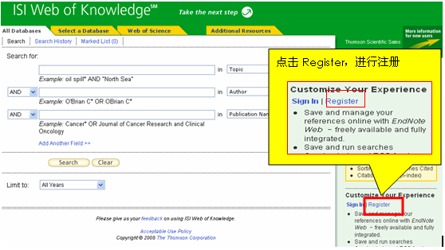
注意：
（1）如果您已在EndNote Web上注册过，就不用再次在ISI Web of Knowledge中再注册了，可以使用同样的email和password登陆。
（2）Password必须大于、等于8位，并至少包含：一位0-9的数字，一位字母，及一位特殊符号：！@ # $ % ^ *()~{ }
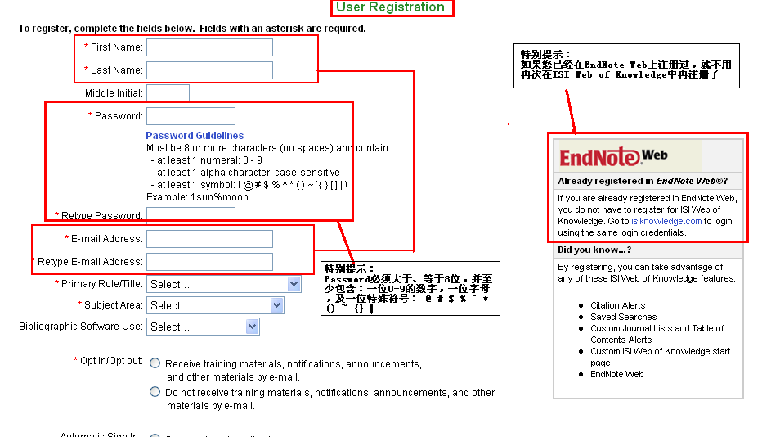
2．登陆个人帐号
注册成功后，每次访问ISI Web of Knowledge时，点击Sign in,利用已注册的电子邮箱，及在Web of Knowledge注册时留下的密码登录自己的账户，就可以创建或查看自己保存的引文跟踪服务了。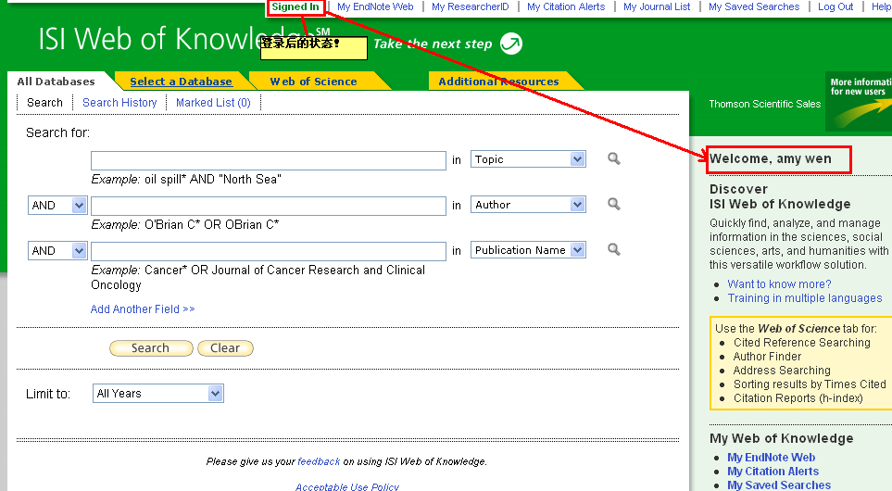

- 检索学校收录论文的情况
例如我们要检索清华大学收录论文的情况
按照地址进行检索
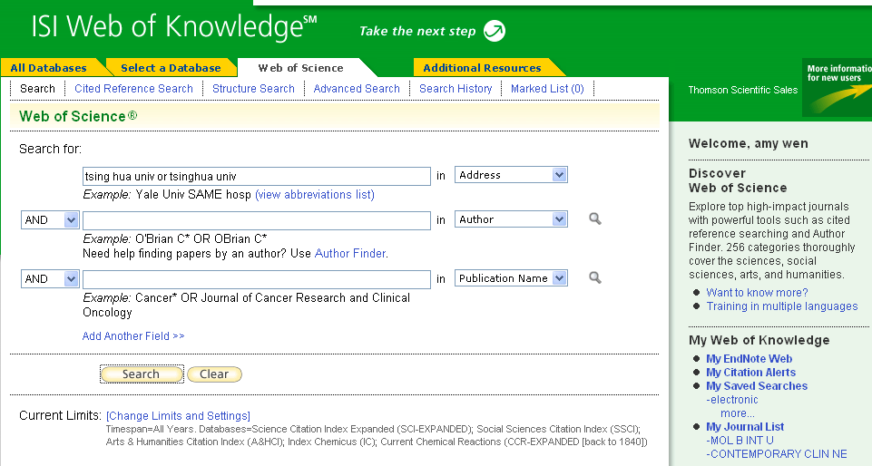
按照地址进行检索
- 创建定题服务（Create Alert）

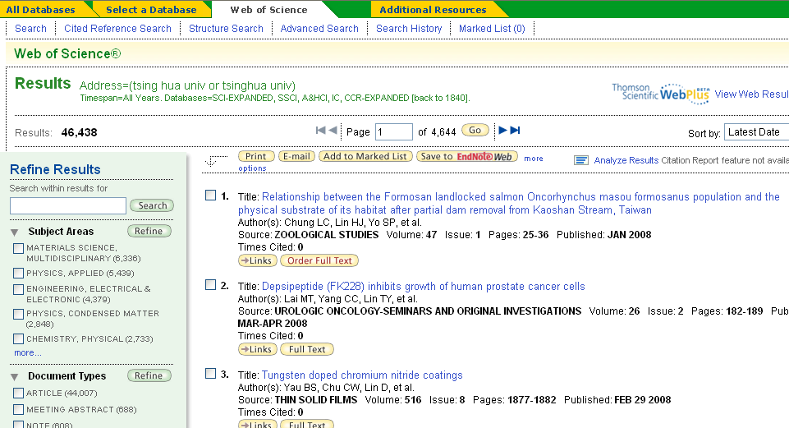
点击打检索历史

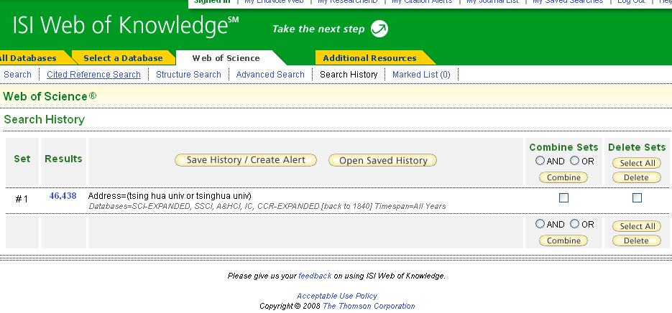
点击“Save History/Create Alert”来保存检索历史，并创建引文跟踪。

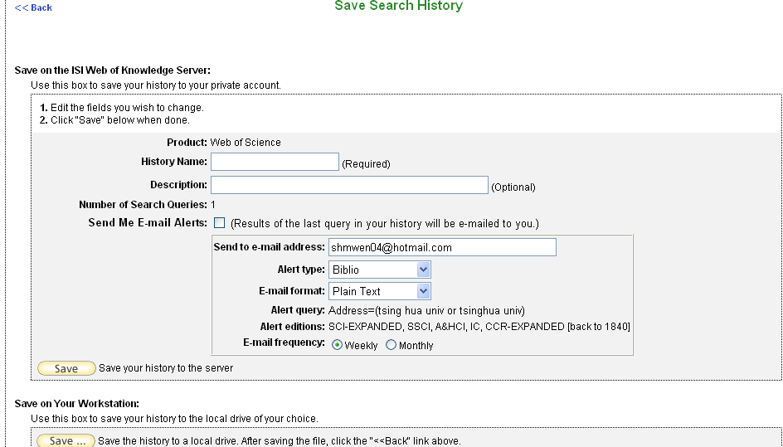
勾选定题服务，添加相关信息以创建服务
结论：利用ISI Web of Knowledge提供的保存检索历史功能您可以保存检索式，然后通过定题服务跟踪某课题、作者或研究机构收录论文的状况。这样每当有新的符合我们条件的论文被收录进SCI后，系统都会第一时间把这篇论文发到您的邮箱里。

